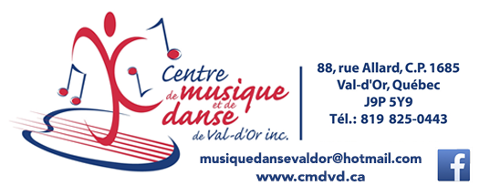
Communiqué pour diffusion immédiate
Val-d’Or – Le 11 septembre 2018 – Le Centre de musique et de danse de Val-d’Or est heureux de participer aux Journées de la Culture 2018 en offrant plusieurs activités.
Le samedi 29 septembre, de 13h à 16h, la population est invitée à découvrir les activités et les professeur-es du Centre de musique et de danse de Val-d’Or en venant visiter les espaces, écouter et apprécier des prestations musicales et chorégraphies autour d’un sympathique goûter.
Les visiteurs auront la possibilité d’assister à :
- D’assister à une classe des troupes élite en hip hop avec Eden Rochefort de 13h à 16h (local 301);
- D’apprécier le mini spectacle des tout-petits de Catherine Lessard de 13h30 à 14h (Entrée du Complexe Edgard-Davignon);
- De participer à une classe ouverte en danse pour enfants-adolescent-es de 10 à 16 ans avec Valérie Sylvestre de 14h à 15h (local 303);
- De participer à une classe ouverte en danse parent-enfant de 15h à 16h avec Marie-Laure Aubin (local 303);
- De chanter en karaoké avec Éliane Bouchard tout en appréciant le travail de création en direct de l’artiste-peintre Joanne Vallée de 13h à 16h (local 205);
- D’écouter des prestations des professeur-es de piano, violon et guitare et de leurs élèves
Venez découvrir ce lieu de plaisir et d’excellence!
Bienvenue à toutes et à tous, petits et grands!
À propos du Centre de musique et de danse de Val-d’Or
Le Centre de musique et de danse de Val-d’Or est un organisme à but non lucratif dont la mission est « d’offrir un programme d’enseignement de qualité, varié et diversifié, adapté à chaque étudiant dans le but de susciter son sens de l’émerveillement, son goût de dépassement dans le plaisir et la rigueur ». Fondé en 1983, le Centre reçoit chaque année quelques 450 élèves de tous âges. Le Centre est une institution importante dans la vie sociale et culturelle de la Ville de Val-d’Or.
Source : Anne-Laure Bourdaleix-Manin
Directrice générale du Centre de musique et de danse de Val-d’Or
819 825-0443
-30-
Merci à nos partenaires
